**Przebieg pracy**

**Sprint 1.**

*Tabela X.1 - Zadania zrealizowane w pierwszym sprincie.*

|  |  |
| --- | --- |
| **Sprawy organizacyjne** | Konfiguracja środowiska |
| Planowanie pracy |
| Założenia repozytorium GitHub |
| **Utworzenie bazy danych** | Założenie serwera baz danych mySQL |
| Konfiguracja serwera |
| Model konceptualny bazy danych |
| **Połączenie z bazą danych** | Warstwa pośrednia (PHP) |
| Przykładowe zapytanie |
| Połączenie z bazą danych po stronie aplikacji |
| Model obiektowy |
| **Szkielet aplikacji** | Przykładowe Fragmenty |
| Wspólny dla całej aplikacjiToolbar |
| **Implementacja menu nawigacyjnego** | Projekt i implementacja widoków: HeaderView, ListView |
| Dodanie interakcji |
| Znacznik bieżącego wyboru |
| **Logowanie** | Nabycie umiejętności i wiedzy niezbędnej do połączenia z portalem Facebook |
| Instalacja Facebook SDK |
| Wykorzystanie konta Facebook do logowania |

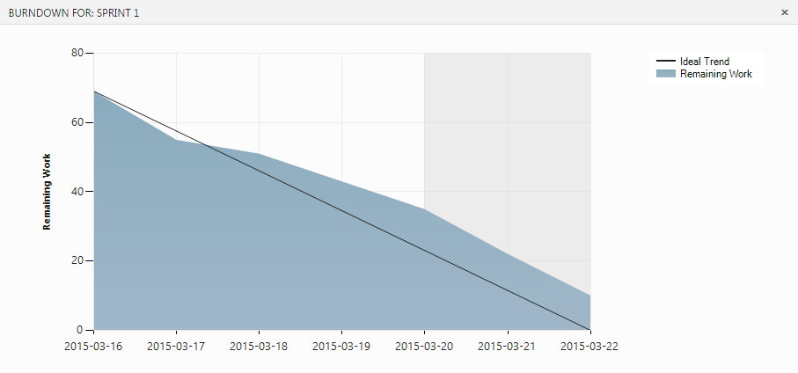

*Rysunek X.1 - Diagram wypalania w pierwszym sprincie.*

**Sprint 2.**

*Tabela X.2 - Zadania zrealizowane w drugim sprincie.*

|  |  |
| --- | --- |
| **Integracja aplikacji z portalem Facebook** | Implementacja logowania w aplikacji |
| Dostęp do danych zalogowanego użytkownika |
| Odczyt imienia i nazwiska użytkownika |
| **Widok 'Nowe wydarzenie'** | Projekt i implementacja widoku |
| Dodanie przycisku ActionButton |
| Zapisanie nowego wydarzenia do bazy danych |
| Zapisanie nowego wydarzenia do bazy danych |
| **Implementacja menu nawigacyjnego** | Zmiana orientacji i tytułu paska nawigacyjnego |
| **Widok 'Wydarzenia'** | Projekt i implementacja widoku |
| Przygotowanie widoku wydarzenia |
| Utworzenie listy wydarzeń |
| Wypełnienie widoku danymi z bazy danych |
| **Implementacja bazy danych** | Schemat bazy danych |
| Skrypt tworzący tabele w bazie danych |
| **Zapytania do bazy danych** | Tworzenie nowego wydarzenia |
| Usuwanie logiczne wydarzenia |
| Dodawanie uczestnika wydarzenia |
| Usuwanie uczestnika wydarzenia |
| Odczyt szczegółów wydarzenia |

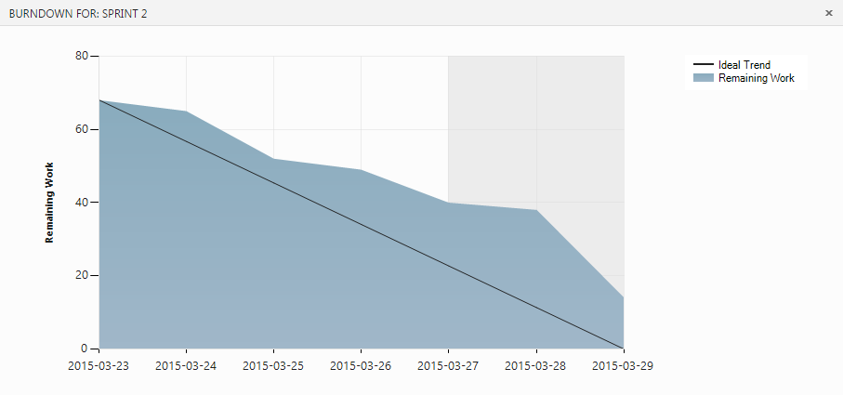

*Rysunek X.2 - Diagram wypalania w drugim sprincie.*

**Sprint 3.**

*Tabela X.3 - Zadania zrealizowane w trzecim sprincie.*

|  |  |
| --- | --- |
| **Integracja aplikacji z portalem Google+** | Implementacja logowania w aplikacji |
| Dostęp do danych zalogowanego użytkownika |
| **Widok 'Moje wydarzenia'** | Projekt i implementacja widoku |
| Wczytanie utworzonych wydarzeń |
| **Widok 'Nowe wydarzenie'** | Pola wyboru daty/godziny |
| Lista wyboru kategorii (Drop down menu) |
| Ograniczenia związane z tytułem i godziną |
| Zapisanie utworzonego wydarzenia |
| Implementacja przycisku i pasku ładowania |
| **Widok 'Szczegóły wydarzenia'** | Projekt i implementacja widoku |
| **Odbiór danych z bazy w aplikacji** | Wszystkie wydarzenia |
| Szczegóły wydarzenia |
| Dostępne kategorie |
| **Sprawy organizacyjne** | Podsumowanie i retrospekcja |
| Planowanie pracy |
| **Widok 'Przeglądaj kategorie'** | Fragment z listą dostępnych kategorii |
| Ulubione kategorie w menu nawigacyjnym |
| Mechanizm dodawania i usuwania kategorii z ulubionych |
| **Integracja aplikacji z portalem Facebook** | Wykorzystanie zdjęcia profilowego w pasku nawigacyjnym |
| Zmiany w pobieraniu profilu |
| **Implementacja bazy danych** | Skrypt dodający dane testowe |

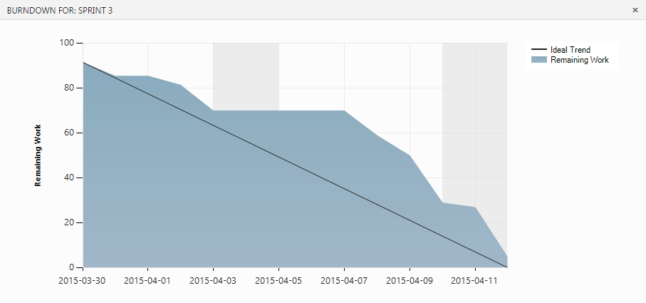

*Rysunek X.3 - Diagram wypalania w trzecim sprincie.*

**Sprint 4.**

*Tabela X.4 - Zadania zrealizowane w czwartym sprincie.*

|  |  |
| --- | --- |
| **Widok 'Przeglądaj kategorie'** | Połączenie ulubionych kategorii z bazą danych |
| Wyświetlanie wydarzeń dla wybranej kategorii |
| Ikony dla kategorii |
| **Sprawy organizacyjne** | Podsumowanie i retrospekcja |
| Planowanie pracy |
| **Wsparcie dla braku połączenia z Internetem** | Obsługa wyjątków |
| Modyfikacja istniejącego połączenia z bazą danych |
| **Widok 'Nowe wydarzenie'** | Uwzględnienie liczby miejsc i kosztu wydarzenia |
| Walidacja formularza przed zapisaniem (wymagane pola) |
| **Widok 'Wydarzenia'** | Odświeżanie przez przeciągnięcie |
| Pobranie zmian z bazy danych |
| **Widok 'Szczegóły wydarzenia'** | Nawigacja pomiędzy widokami |
| Uczestniczenie i rezygnacja |
| **Integracja aplikacji z portalem Facebook** | Rozwiązanie problemu z metoda getCurrentProfile() |

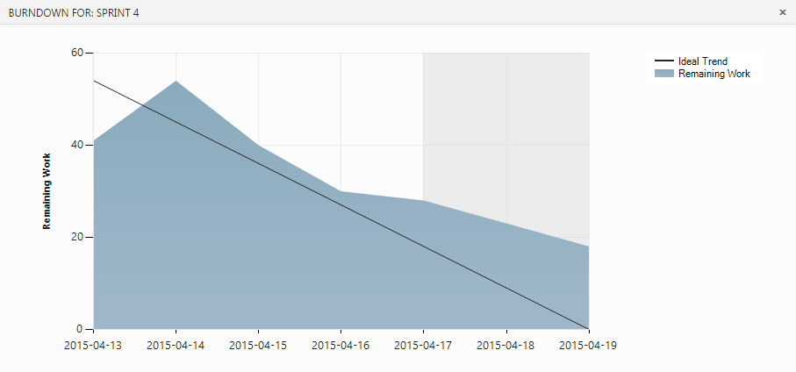

*Rysunek X.4 - Diagram wypalania w czwartym sprincie.*

**Sprint 5.**

*Tabela X.5 - Zadania zrealizowane w piątym sprincie.*

|  |  |
| --- | --- |
| **Sprawy organizacyjne** | Podsumowanie i retrospekcja |
| Planowanie pracy |
| Rejestracja aplikacji i generowanie kluczy na developers.facebook.com |
| **Refaktoryzacja** | Ustrukturyzowanie kodu |
| **Implementacja bazy danych** | Przechowywanie danych użytkowników |
| Przypisanie kolorów do kategorii |
| **Widok 'Nowe wydarzenie'** | Poprawka do licznika |
| Poprawka wysuwania klawiatury |
| **Widok 'Biorę udział'** | Zapytanie do bazy danych |
| Projekt i implementacja widoku |
| **Naprawa błędów** | Wyłączenie auto obracania |
| Pobieranie zdjęcia profilowego wyższej jakości |
| Nazwa kategorii w tytule aktywności |
| Strefa czasowa w bazie danych |
| Błąd z pobieraniem profilu po pierwszym logowaniu |
| **Widok 'Szczegóły wydarzenia'** | Doskonalenie widoku |
| Nawigacja pomiędzy widokami |

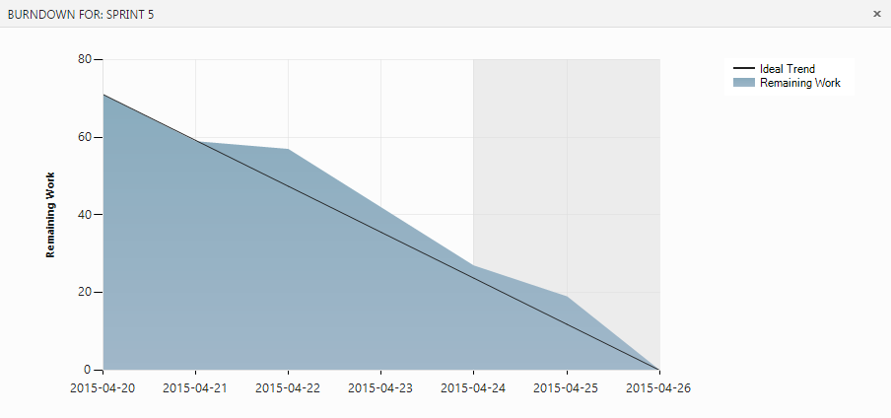

*Rysunek X.5 - Diagram wypalania w piątym sprincie.*

**Sprint 6.**

*Tabela X.6 - Zadania zrealizowane w szóstym sprincie.*

|  |  |
| --- | --- |
| **Widok 'Szczegóły wydarzenia'** | Dociągnięcie brakujących informacji o wydarzeniu |
| Uwzględnienie braku uczestników |
| Wyświetlanie prawdziwej lokalizacji |
| **Modyfikacja interfejsu użytkownika** | Wsparcie dla aplikacji o mniejszej rozdzielczości ekranu |
| **Implementacja bazy danych** | Skrypt logowania/rejestracji użytkownika |
| **Sprawy organizacyjne** | Podsumowanie i retrospekcja |
| Planowanie pracy |
| **Dołączanie do wydarzeń** | Mechanizm dołączania do wydarzeń |
| Zmiana wyglądu przycisku po dołączeniu |
| Oznaczanie wydarzeń w których bierze / nie bierze się udziału |
| Wyświetlanie uczestników w podglądzie wydarzenia |
| Aktualizacja skryptu do pobierania szczegółów wydarzenia |
| **Integracja aplikacji z portalem Google+** | Wykorzystanie danych o użytkowniku z Google+ |

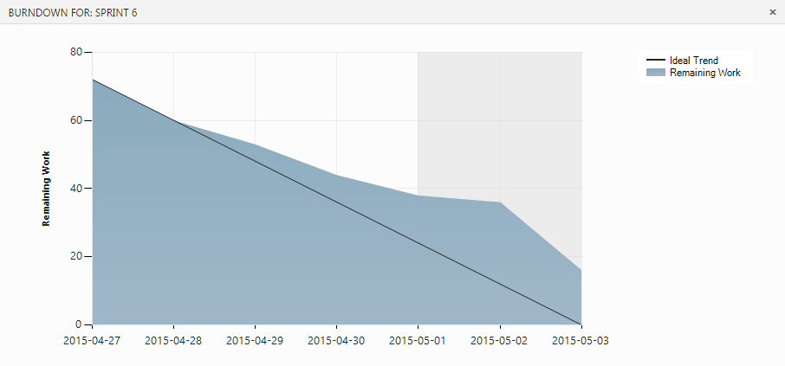

*Rysunek X.6 - Diagram wypalania w szóstym sprincie.*

**Sprint 7.**

*Tabela X.7 - Zadania zrealizowane w siódmym sprincie.*

|  |  |
| --- | --- |
| **Logowanie** | Ekran startowy |
| Wykorzystanie skryptu rejestrującego użytkownika |
| Logowanie użytkownika |
| Wykorzystanie spersonalizowanych ustawień (np. ulubione kategorie) |
| **Sprawy organizacyjne** | Podsumowanie i retrospekcja |
| Planowanie pracy |
| **Widok 'Moje wydarzenia'** | Wypełnienie widoku wydarzeniami |
| Rozwijany panel opcji |
| Wykorzystanie widoku 'Szczegóły wydarzenia' |
| Usuwanie wydarzeń |
| **Widok 'Szczegóły wydarzenia'** | Aktualizacja listy uczestników |
| Poprawki w zapytaniu do bazy danych |

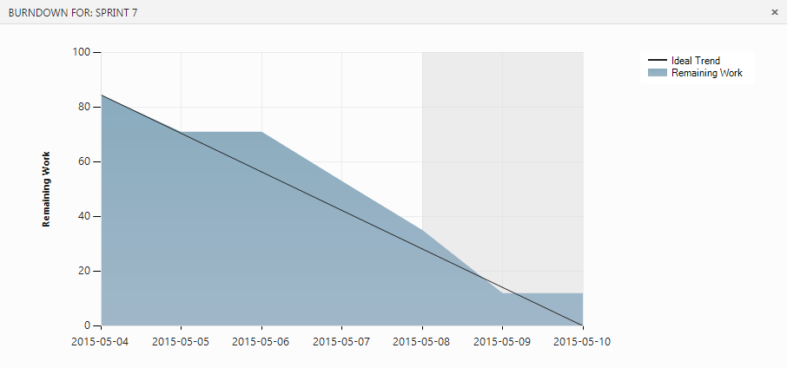

*Rysunek X.7 - Diagram wypalania w siódmym sprincie.*

**Sprint 8.**

*Tabela X.8 - Zadania zrealizowane w ósmym sprincie.*

|  |  |
| --- | --- |
| **Filtrowanie wydarzeń** | Ukryj zajęte (pełne) |
| Ukryj płatne |
| **Sortowanie wydarzeń** | Po dacie wydarzenie |
| Po dacie dodania |
| Alfabetycznie |
| **Widok 'Moje wydarzenia'** | Wyświetlanie menu podręcznego |
| **Widok 'Biorę udział'** | Skorzystać z uogólnionych klas |
| Menu podręczne - rezygnacja/zapisanie |
| **Widok 'Szczegóły wydarzenia'** | Ładowanie zdjęć według zapisanego identyfikatora |
| Dostosowanie danych testowych |
| Dezaktywacja przycisku 'Dołącz', gdy wydarzenie jest pełne |
| Uczestnictwo użytkownika tworzącego wydarzenie |
| Prezentacja organizatora wydarzenia |
| **Implementacja bazy danych** | Dodanie kategorii 'Inne' |
| **Widok 'Wydarzenia'** | Zawijanie tytułu wydarzenia, jeśli zbyt długi |
| **Widok 'Nowe wydarzenie'** | Więcej znaków na tytuł |
| Strać focus po wprowadzeniu kosztów lub liczby osób |
| Walidacja dat |
| **Naprawa błędów** | Zabezpieczenie przed przekroczeniem limitu wydarzenia (PHP) |
| Komunikaty w przypadku braku połączenia z Internetem |
| Wyłączenie obracania ekranu dla każdej aktywności |

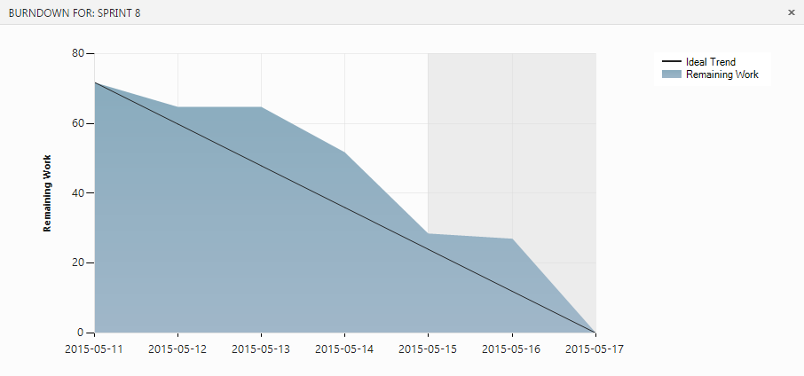

*Rysunek X.8 - Diagram wypalania w ósmym sprincie.*

**Sprint 9.**

*Tabela X.9 - Zadania zrealizowane w dziewiątym sprincie.*

|  |  |
| --- | --- |
| **Widok 'Nowe wydarzenie'** | Opcja 'biorę udział' |
| **Sortowanie wydarzeń** | Nieaktywne gdy brak Internetu |
| Sortowanie wraz z użyciem filtru |
| **Widok 'Moje wydarzenia'** | Mechanizm edycji wydarzenia |
| **Sprawy organizacyjne** | Podsumowanie i retrospekcja |
| Planowanie pracy |
| Testy aplikacji |
| **Widok 'Szczegóły wydarzenia'** | Poprawa przycisku dołącz/rezygnuj |
| **Widok 'Wydarzenia'** | Napis 'Brak wydarzeń' |
| Ikony sortowania i filtrowania tylko w tym widoku |
| Wyświetlanie tylko nadchodzących wydarzeń |
| **Naprawianie błędów** | Zmiany w zapisywaniu wydarzenia |
| Przydzielanie id dla dodawanych wydarzeń |

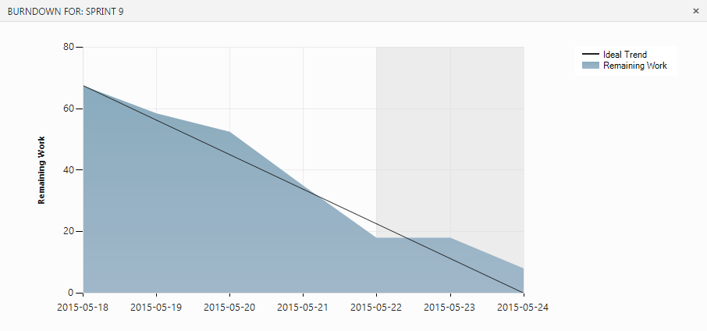

*Rysunek X.9 - Diagram wypalania w dziewiątym sprincie.*

**Sprint 10.**

*Tabela X.10 - Zadania zrealizowane w dziesiątym sprincie.*

|  |  |
| --- | --- |
| **Sortowanie wydarzeń** | Ikony strzałek przy sortowaniu |
| **Naprawa błędów** | Zaznaczenie kategorii o indeksie 0 podczas edycji |
| Komunikat przy rezygnacji / dołączeniu |
| Poprawki graficzne w wyświetlanych oknach |
| **Sprawy organizacyjne** | Podsumowanie i retrospekcja |
| Planowanie pracy |
| Przygotowanie aplikacji do wydania |

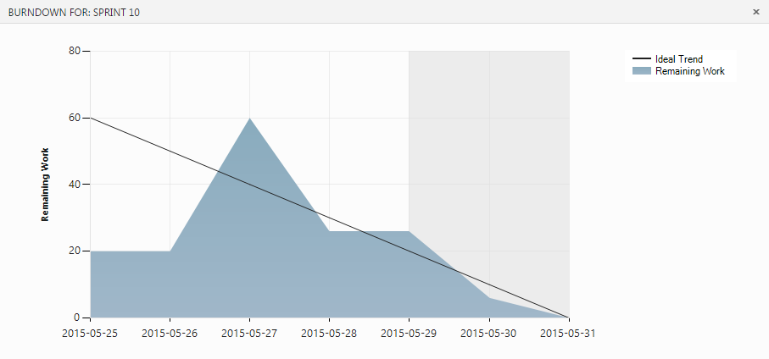

*Rysunek X.10 - Diagram wypalania w dziesiątym sprincie.*